График приема граждан и юридических лиц депутатами
Ольховского сельского Совета депутатов двадцать девятого созыва

Ф.И.О.  депутата | Наименование избирательного округа и перечень населенных пунктов (улиц),  входящих в состав округа | Дни и время приема | Место приема | Телефон для предвари-тельной записи
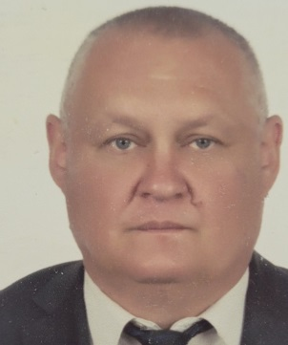  Кулак Вячеслав Борисович, председатель Ольховского сельисполкома | Ольховский № 1  Деревни Водятино, Гостиловичи, Гуково, Литовка, Петуховщина, Подъязовле, Ольховцы: улицы Садовая, Юбилейная. | Первая среда месяца  14.00 - 16.00 | Административное здание Ольховского сельисполкома, кабинет председателя | 6 02 36
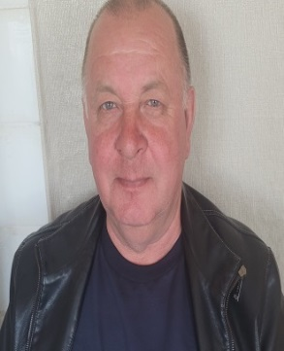  Заяц Виктор Александрович, мастер леса Ляховичского лесничества ГЛХУ «Ляховичский лесхоз» | Ольховский № 2  Деревни Ольховцы: улица Центральная, Задворье: улица Комсомольская, дом 30. | Вторая среда месяца  11.00 - 13.00 | Административное здание Ольховского сельисполкома, кабинет председателя | 6 02 36
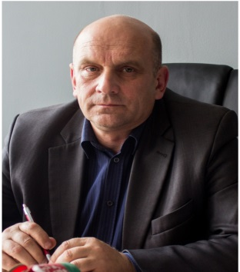  Скакун Дмитрий Всеволодович, директор ОАО «Ляховичский льнозавод» | Задворский № 3  Деревня Задворье: улицы Центральная, дома 1-3, Комсомольская, дом 4А. | Четвертая среда месяца  10.00 - 12.00 | ОАО «Ляховичский льнозавод», кабинет директора | 5 82 80
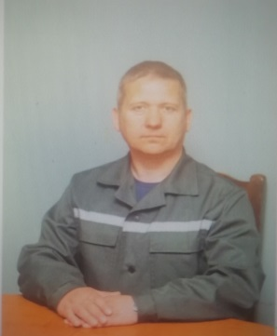  Тумарев Василий Васильевич, начальник производства ОАО «Ляховичский льнозавод» | Задворский № 4  Деревня Задворье: улицы Советская, Речная, Комсомольская, дома 1-5, 32. | Третья среда месяца  14.00 - 16.00 | ОАО «Ляховичский льнозавод», кабинет начальника производства | 5 82 89
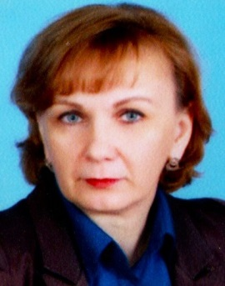  Яворчук Анжела Георгиевна, директор ГУО «Малогородищенская средняя школа Ляховичского района» | Малогородищенский № 5  Агрогородок Малое Городище: улицы Комсомольская, Молодежная, Новая, Советская. | Первый четверг месяца  15.00 - 17.00 | ГУО «Малогородищенская средняя школа», кабинет директора | 4 32 48
  Кулак Екатерина Петровна, начальник участка СУП «Белоземье» | Большегородищенский № 6  Деревни Большое Городище, Волька, Завинье, Мариново. Агрогородок Малое Городище: переулок Новый. | Второй четверг  месяца  11.00 - 13.00 | Административное здание Ольховского сельисполкома, кабинет председателя | 6 02 36

Просим Вас заранее записаться на прием у председателя сельисполкома по телефону 6 02 36 или у управляющего делами сельисполкома по телефону 6 02 35.

